臺中市政府廉能透明獎

一般參賽類申請表
提案機關 | 臺中市勞動檢查處
單位主管  職稱及姓名 | 第二科科長蔡明豐
主要辦理人員  及負責工作 | 曾吉宏：負責金安心工程計畫之執行事宜
協助辦理人員  及負責工作 | 林孟逸：負責金安心工程計畫資料分析及整理事宜
透明化措  施名稱 | 臺中市金安心工程計畫
措施簡介 | 建置公開透明工程認證機制，督促營造廠提升自主安全衛生管理能力，採層級化管理，分別是提升營造業負責人職業安全衛生意識為「基礎級」，再以全員接受職業安全教育訓練為「成長級」，展現工安績效為「進階級」；每年並就工安績效及青年、原住民、身心障礙者等勞動力參與指標，選拔優良廠商為「金安心優勝級」等4層，同時訂定獎勵措施，提供降低或免除勞動檢查頻率、減收投標本府公共工程保證金等不同程度的實質獎勵，以吸引營造業事業單位投入防災資源，落實照顧勞工的責任。
興利防弊、外部監督價值  （28%） | 為保障臺中市安全健康的工程勞動環境，於106年起推動金安心工程計畫,並於106年1月6 日公告並函文本府所屬各機關配合辦理。  本府工程於招標時，將金安心工程計畫納入契約內執行，並限期完成取得各階段認證，逾期者，將依約妥處並建立退場及懲處機制。廠商於得標後，向本市勞動檢查處(以下簡稱本處)申請登錄，俾利建置工程基本資料，本處將廠商完成各階段認證之資訊公告於本處官網上，除可透明公開外亦有外部監督確實執行之效。  每年度本處將針對積極配合本計畫之廠商,辦理優良廠商選拔，由工程主辦機關或事業單位推薦，本處將外聘專家或退休資深檢查員擔任委員，透過專業公平審查機制，依工程金額規模採三組級距分別選拔，選拔出各組之優良廠商，除公開表揚外，再給予減收投標本府公共工程保證金等不同程度的實質獎勵，而業主部分亦給予優先審查、快速通關的禮遇。
流程標準化及公開化程度  （28 %） | 一、建立標準化作業流程  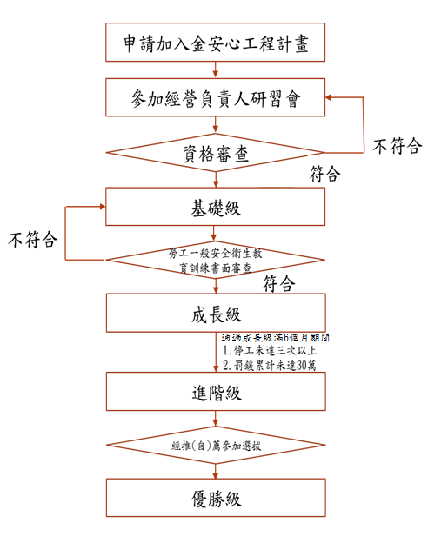  二、參加金安心工程計畫認證，各廠商各階段認證定時更新，民眾可隨時查詢。
系統（或措施）便捷性、完整性及安全性  （18 %） | 有關申請加入金安心工程計畫之廠商，須每月線上填寫月報，廠商以書面方式申請，再由本處於系統後端建立廠商及工程基本資料後，並給予專屬之帳號及密碼，以避免被他人盜用。  廠商可用專屬之帳號及密碼於本府申請填報月報，若針對填報資料有所不暸解時，亦可來電洽詢承辦人解析，以避免公文往返之時程。  參加金安心工程計畫之工程，各級認證完成日期，可於本處網頁下載查詢，未來業主、監造及廠商在查詢案件時，可使用線上立即查詢，無須翻找紙本案件。廠商每月填報金安心工程工期月報已全部E化作業申請，可於減少紙張之浪費及無保管、遺失問題。
民眾使用情形  （18%） | 本處創新推動「金安心工程計畫認證」，採層級化管理制度，並協助廠商辦理接受安全衛生教育訓練或本處委託勞工教育單位開課，發給「工安卡」訓練證明，從管理制度、教育訓練等方面，提升勞工於職場安全衛生觀念之保護。  於106年底已核發約3萬張之工安卡，勞工可於線上系統查詢核發個人建檔資料，以便於勞工查詢，另可用本系統之追蹤勞工工安卡有效期限3年是否屆滿，而需重新回訓，達成便民、利民的優質服務措施。
創新創意作為  （8%） | 全國首創對於承攬本府工程之廠商經營負責人，要求其參加金安心工程計畫-經營負責人研習會，透過該研習會與企業主直接面對面溝通，並詳盡解說負責人參與職業安全衛生之重要性。  當年度評選出的優良廠商，給予市府公共工程押標金、履約保證金及保固保證金減半之實質獎勵，其業主亦給予申請建照執照時，優先審查，快速通關的的禮遇。  提供協助廠商辦理勞工一般安全衛生教育訓練，並經本處審查相關教育訓練資料後，發給勞工「工安卡」訓練證明。
相關附件 | 金安心工程計畫內容，網址http://www.doli.taichung.gov.tw/832831/836810/post。
聯絡窗口 | 聯絡人：曾吉宏  聯絡電話：04-22289111#36753  e-mail：g091545@taichung.gov.tw

